**Часть 4. Работа с функцией revert.**

1. Выполните изменения текущего состояния рабочего каталога.
2. Проиндексируйте изменения.

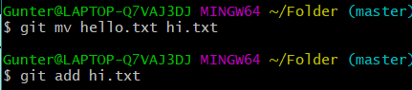

1. Командой revert верните исходное состояние файлов

Командой revert невозможно вернуть исходное состояние файлов. Только командой git reset HEAD <file> можно вернуть предыдущее состояние файла



1. Сделайте изменения состояния каталога.
2. Проиндексируйте и выполните commit.

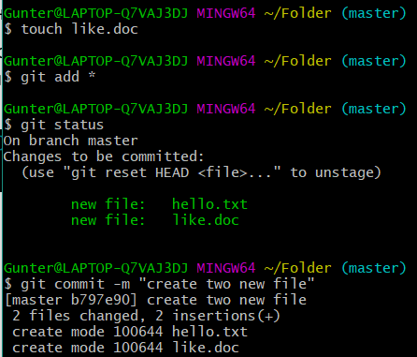

1. Выполните revert последнего commit

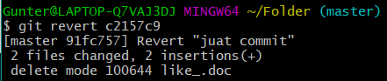

1. Продемонстрируйте log.

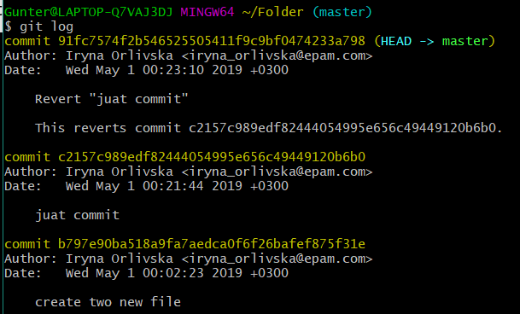

**Часть 5. Создание ветвей и слияние.**

1. Создайте новую ветвь greet_name (где name – Ваша фамилия), используя команду

git checkout -b <branchname>

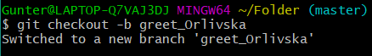

1. Добавьте новый каталог (пример lib_name) и файл *greeter_name.rb* c содержимым:

class Greeter

def initialize(who)

@who = who

end

def greet

"Hello, #{@who}"

end

end

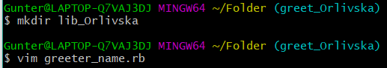

1. Сделайте 3 commits в ветку greet_name

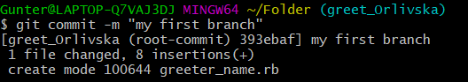

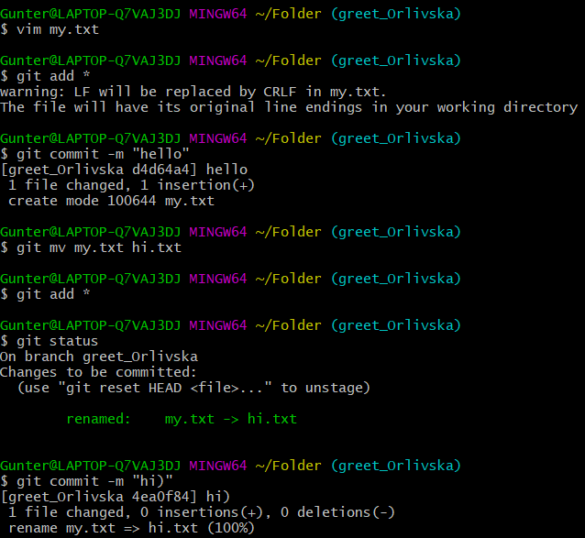

1. Продемонстрируйте переключение на ветку master.

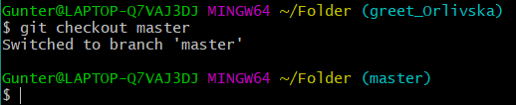

1. Создайте файл README и произведите commit в master.

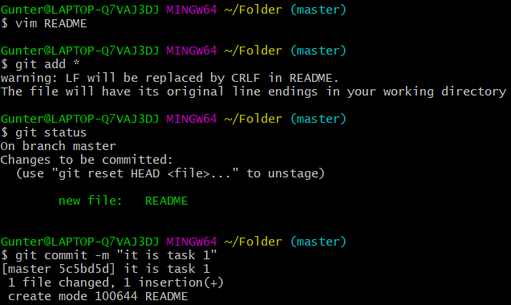

1. Произведите слияние ветвей greet и master – продемонстрируйте историю commits. (используйте опцию Fast forward).

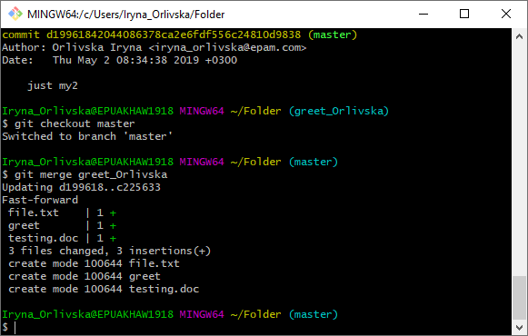

1. Изобразите в удобном для Вас графическом редакторе граф коммитов, где вершинами графа будут коды коммитов.

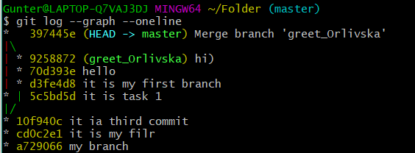

Часть 6

Смоделировали исскуственный конфликт и получили ошибку

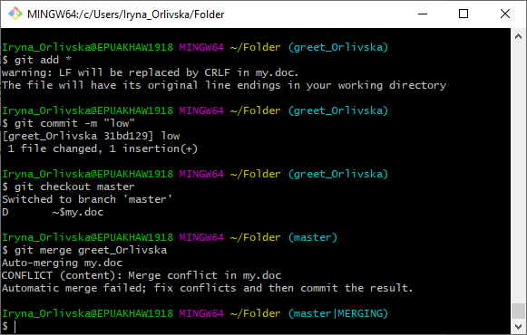

Часть 7

Используя команду reset вернуть указатель на состояние ветвей до их слияния

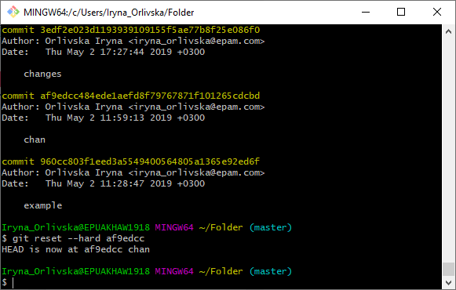

Часть 8

Проделали шаги 3-5 в части 5. Выполнили слияние изменений командой rebase.

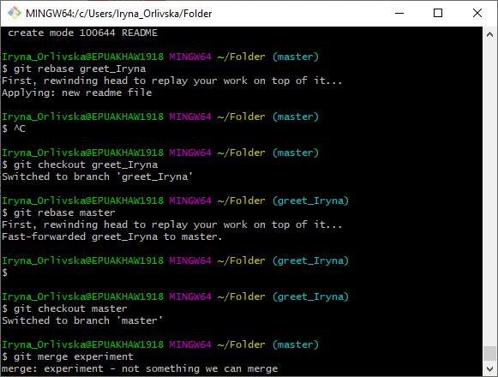

Task 2

Часть 9

1. Разбейтесь на пары.
2. Каждый работает с веткой master.
3. Student1 заливает все содержимое своих папок в удаленный репозиторий.

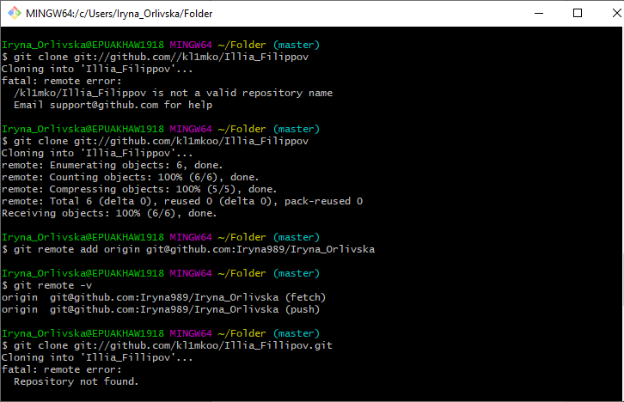

Student 2 «забирает» проект к себе в локальный репозиторий (из репозитория Student1).

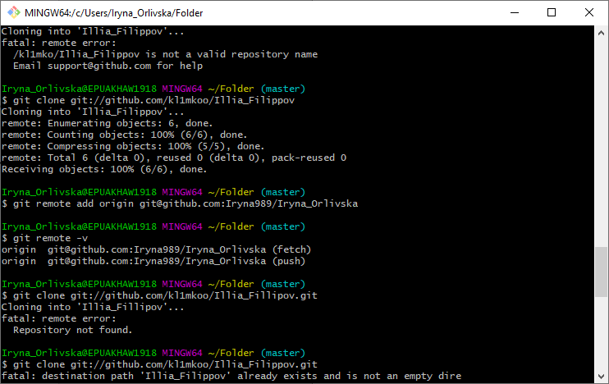

1. Выполните команду git status.

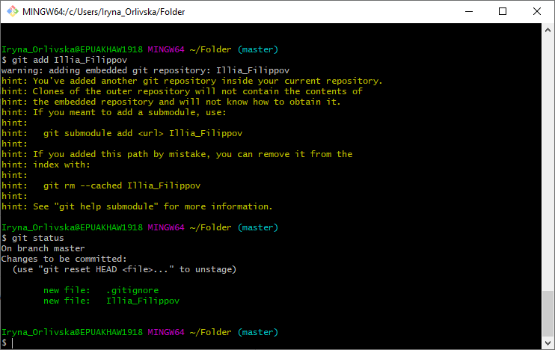

1. Проведите каждый по три коммита в локальный репозиторий и «залейте изменения» в удаленный.

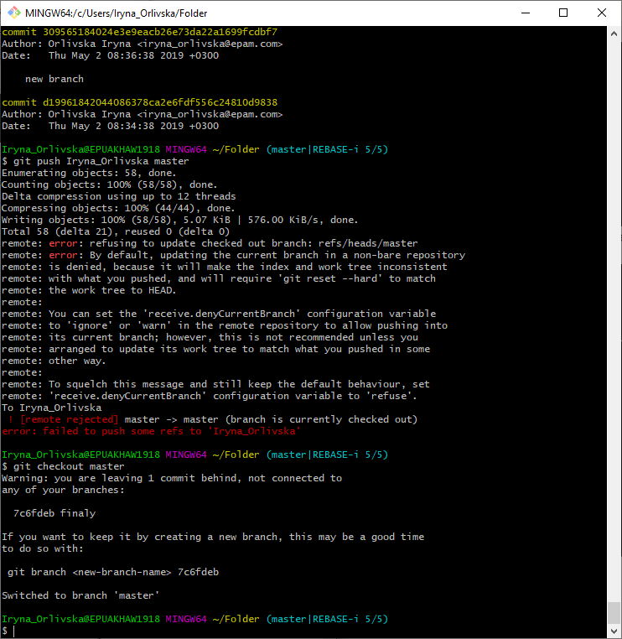

1. «Заберите изменения» из удаленного репозитерия в локальный.

,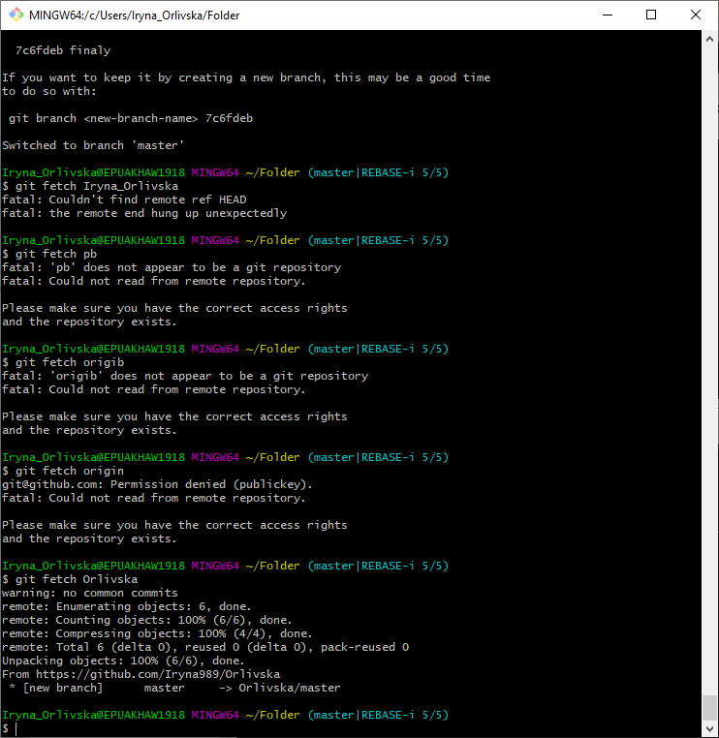

**Часть 10.**

1. сделать комит, который отменит предыдущий

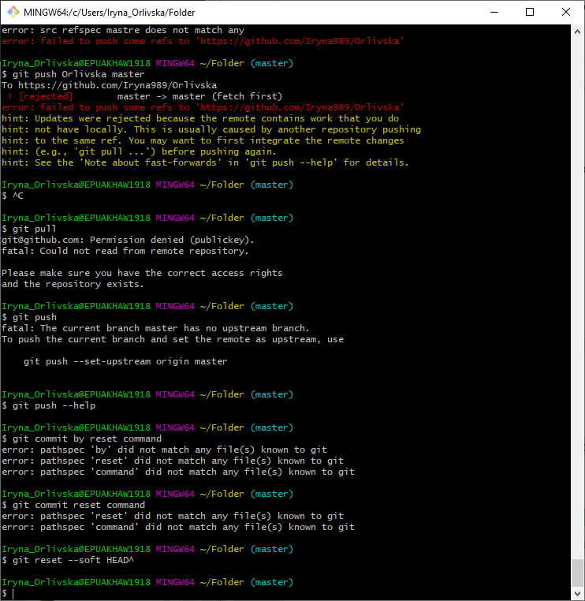

1. сделать коммит на основной ветке, который объединит несколько коммитов второй ветки и сольет в первую

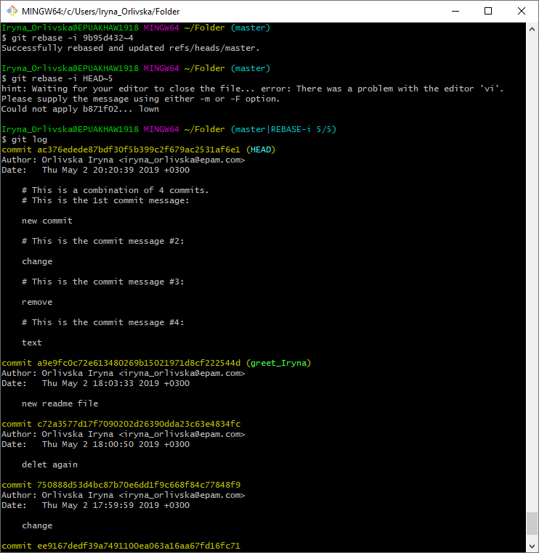

1. сделать соммит, который удалит коммит из серединки и добавит в конец

